**Usage pédagogique d’une ressource numérique : NIPIB**

|  |
| --- |
| L’organisation du système nerveux : la moelle épinière et les neurones. |

1. **Niveau** : Le niveau est déterminé en fonction de la stratégie globale de formation : seconde, première et terminale.
2. **Programme** : Baccalauréat Professionnel Accompagnement Soins Services à la Personne. Pôle 1 : partie savoirs associés de biologie.
3. **Durée de la séquence** : 4 heures
4. **Pré requis** : La cellule (programme vu en collège)
5. **Connaissances construites (limites de connaissances exigées):**

* annoter les schémas de la moelle épinière puis d’un neurone

1. **Compétences :**

* recueillir, sélectionner et ordonner les informations
* maitriser le numérique : **produire, traiter, exploiter et diffuser des documents numériques**

1. **Conditions matérielles** : salle informatique et connexion à internet, en fonction de l’activité prévoir des supports différents

Un vidéoprojecteur

1. **Descriptif :** voir fiche séance

**Titre de la séance** : la moelle épinière vue au microscope (outil NIPIB)

|  |  |  |  |  |  |
| --- | --- | --- | --- | --- | --- |
| Etapes | Durée estimée | Activités professeurs | Activités élèves | Support | Commentaires |
| 1. Découverte de NIPIB | 15 minutes | Démontrer le chemin d’accès depuis ent place, jusqu’à NIPIB  Recherche libre : réf 13 ET indiquer les outils de NIPIB (centre d’intérêt, légende) | Prendre des notes  Lire la fiche technique NIPIB | Vidéoproj  Support papier |  |
| 1. Activité 1 : la coupe de la moelle épinière | 20 à 30 minutes  10 minutes | Encadrer les élèves en autonomie  Visionner avant la question 2 la vidéo sur le neurone: <https://www.youtube.com/watch?v=2lG0LmHMzNU>  (arrêt à 5 minutes)  Sur image Réf 13Montrer l’enchevêtrement des neurones, cellules gliales et la gaine de myéline autour de l’axone (dans le ganglion spinal).  En fin d’activité, récupérer sur boite mail, les travaux élèves qui seront corrigés la séance suivante. | Réaliser l’activité 1.  Observer et questionner | Vidéoproj Informatique : document Word, doc ressource élève ( doc sur moelle épinière et doc consignes à l’élève) | Evaluation formative  Et valorisation B2i |

Activité 1 : la moelle épinière document élève

* A partir d’un document ressource de la moelle épinière, répondre aux questions suivantes :

Questions :

1. Repérer puis annoter sur la coupe de la moelle épinière, les substances blanche et grise, le canal de l’épendyme, les méninges. Mesurer le diamètre de la moelle épinière.

(Faire une capture d’écran puis coller sur Word et l’envoyer au prof)

1. Zoomer sur la corne antérieure de la moelle épinière et isoler un neurone. Demander validation de la sélection au professeur.

Annoter la coupe du neurone à l’aide des mots suivants : corps cellulaire, noyau, cytoplasme, dendrites, boutons synaptiques ou terminaux, axone.

Faire une capture d’écran puis coller sur word et l’envoyer au prof

Activité 1 : la moelle épinière document professeur

* A partir d’un document ressource de la moelle épinière, répondre aux questions suivantes :

Questions :

1. Repérer puis annoter sur la coupe de la moelle épinière, les substances blanche et grise, le canal de l’épendyme, les méninges. Mesurer le diamètre de la moelle épinière.

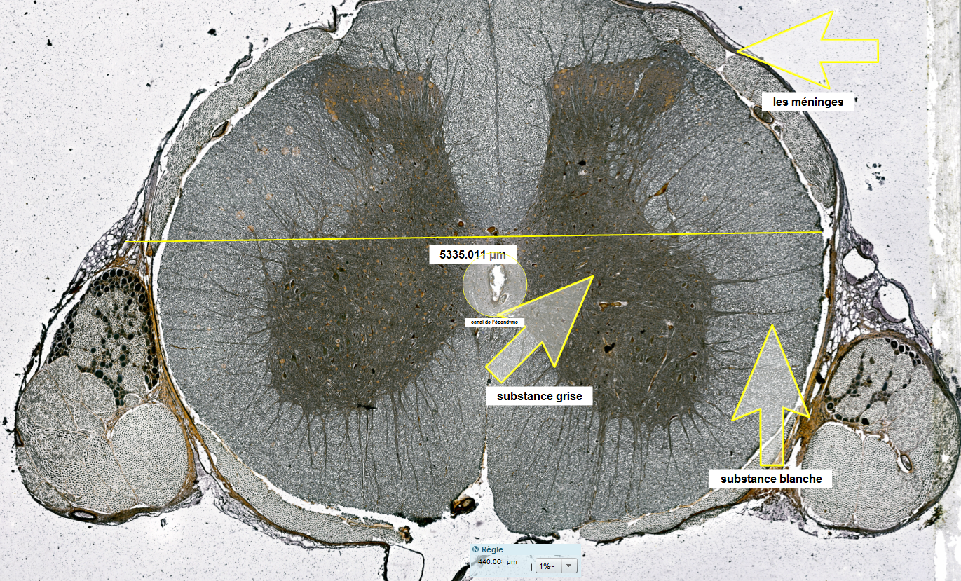

(Faire une capture d’écran puis coller sur Word et l’envoyer au prof)

1. Zoomer sur la corne antérieure de la moelle épinière et isoler un neurone. Demander validation de la sélection au professeur.

Annoter la coupe du neurone à l’aide des mots suivants : corps cellulaire, noyau, cytoplasme, dendrites, boutons synaptiques ou terminaux, axone.

Faire une capture d’écran puis coller sur word et l’envoyer au prof

